ciências – constelação de órion
A constelação de Órion é uma das 88 constelações existentes, segundo a União Astronômica Internacional (UAI). Como já vimos, constelação é uma área na esfera celeste agrupadas por estrelas importantes, aparentemente próximas umas das outras.
Na mitologia grega, Órion era um grande caçador que foi morto por sua amada. Com certeza você já viu a Constelação de Órion, ou pelo menos parte dela. As estrelas conhecidas popularmente como “Três Marias”, na verdade, fazem parte do cinturão de Órion. A constelação é muito fácil de se localizar, tanto no hemisfério norte quanto no hemisfério sul. Dependendo das condições celestes, é claro.
Ao localizar o cinturão de Órion, ou as Três Marias, fica fácil localizar as demais estrelas que pertencem ao caçador.
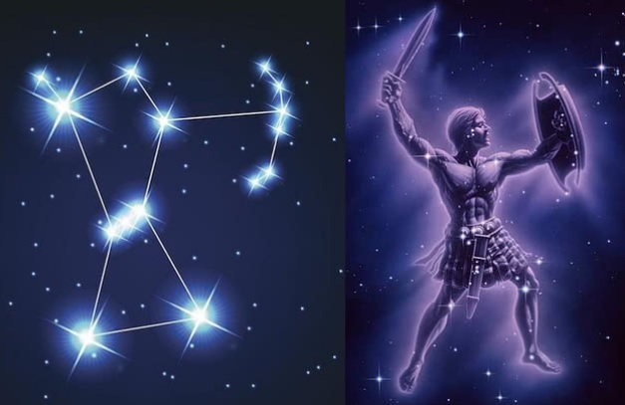

As três estrelas que conhecemos como Três Marias, na verdade se chamam Mintaka, Alnilam, Alnitak.

O brilho de Orion
A constelação contém duas das estrelas mais brilhantes do céu, Betelgeuse e Rigel, e tem um total de 81 estrelas. As estrelas principais são: Betelgeuse, Bellatrix, Alnitak, Alnilam, Mintaka, Saiph e Rigel.
A estrela mais brilhante da constelação de Orion é Rigel, e é considerada a sétima estrela mais brilhante no céu.
Por ser uma das constelações mais visíveis no céu, Órion sempre esteve presente em diversas mitologias e histórias.
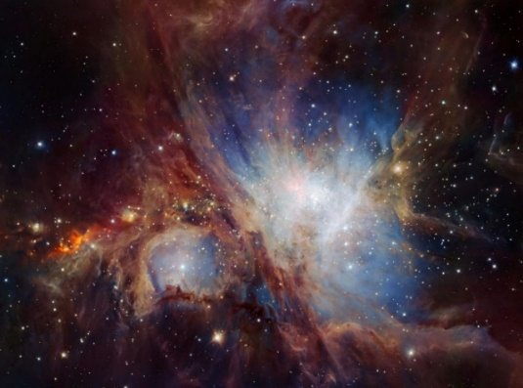
Nessa constelação existe a Nebulosa de Órion, conhecida pelos astrônomos como M42.
A terceira "estrela" na espada de Orion não é uma estrela, mas sim a Nebulosa de Orion. Se você olhar atentamente por meio de binóculos, você não verá uma, mas muitas estrelas.
As imagens da Nebulosa de Órion, capturadas pelo Telescópio Espacial Hubble em 2006, conseguiram detectar discos de poeira em torno de algumas das estrelas jovens.
Estes discos podem estar formando seus próprios sistemas solares, e por isso a constelação de Órion é uma das constelações que mais se destaca no céu noturno.

A separação da constelação
As estrelas em Órion estão se separando gradualmente. Porém, por estarem a grandes distâncias da Terra, para nós, a constelação permanecerá do mesmo jeito por muito tempo, mesmo depois da maioria das outras constelações mudarem suas formas. Um evento que poderia causar uma mudança nesse fato seria a supernova Betelgeuse, que está previsto para acontecer em algum momento no próximo milhão de anos. Ela provocaria uma luz muito intensa, e depois de algumas semanas desapareceria, deixando um lugar escuro onde hoje está localizado o ombro de Orion.

Como encontrar a Constelação de Órion no céu

Órion pode ser visto tanto do hemisfério Norte como do Sul, e é fácil de se encontrar. A maneira mais simples é procurar as três estrelas que compõem seu "cinto". Essas três estrelas são Alnitak, Alnilam e Minatka, também conhecidas popularmente por “Três Marias”. Elas formam um dos padrões mais reconhecíveis no céu.
Outra maneira de encontrar Órion é procurar pelas quatro estrelas: Betelgeuse, Bellatrix, Rigel e Saiph.
Os estudos sobre esta constelação continuam e ela nunca deixa de nos surpreender com seus grandes números de segredos.

